1 - OBJET & DOMAINE D’APPLICATION :
Cette procédure définit la solution permettant l’identification de tous les médicaments notamment ceux déconditionnés et coupés (marquage sur le blister).
2 - PERSONNEL(S) CONCERNE(S) :
- Pharmacien
- Préparateur en pharmacie
- Médecins
- Infirmiers
3 - DESCRIPTION :
Dans le cadre de la dispensation des médicaments aux services, la pharmacie délivre les médicaments de la voie orale, majoritairement sous forme de blister/ plaquettes. Ces derniers sont donc découpés, afin de disposer d’un comprimé encore blistérisé dans le pilulier patient. Or ce découpage ne permet pas toujours de ré-identifier la spécialité (Blister non unitaire). En effet, le nom de marque, de molécule, dosage, n° lot et date de péremption ne sont alors plus présent sur le blister découpé.

Il y a alors un risque d’erreur possible. Afin de palier à ce risque, une solution est de ré-étiqueter les blisters avec un papier adhésif fin comportant toutes les mentions nécessaires (spécialité, dosage, date péremption et n° lot) au dos de chaque comprimé sur le blister initial. Il y n'y a ainsi pas de déconditionnement, et la traçabilité et l'identification est optimisée.

Exemple :

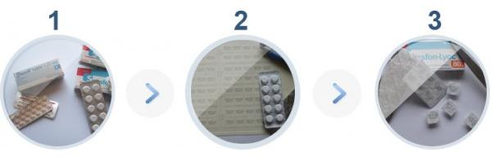

Blister
et
carton d’origine
Étiquette imprimée
et
blister
Blister ré-étiqueté

4 – METHODE :

- Identifier les spécialités avec un blister en conditionnement non unitaire.

- Aller sur le site internet de « eticonform » :
www.eticonform.com

- Remplir identifiant et mot de passe :
Identifiant :
Mot de passe :

- Imprimer les étiquettes (nom de spécialité, dosage, n° de lot, date de péremption).

- Contrôler les données imprimées (exactitude et lisibilité).

- Un second contrôle, par une personne différente de l'opérateur, doit être fait pour vérifier la correspondance entre blister initial et la ou les étiquettes éditées.

- Coller les étiquettes sur les blisters.

- Tracer le ré-étiquetage dans le registre « traçabilité ré-étiquetage », en remplissant :
- la date,
- l’opérateur (qui a effectué le ré-étiquetage),
- la spécialité concernée,
- la quantité (en nombre de comprimés),
- le n° de lot,
- la date de péremption,
- la personne « contrôle » et signe également le registre dans la colonne dédiée.

- Ranger la paillasse, les plaquettes ré-étiquetées sans le conditionnement secondaire (la boite de carton, par exemple), et le registre à leurs places respectives.
5 - REFERENCES :

- Manuel de certification des établissements de santé V2010 _Janvier 2014_ Haute Autorité de Santé
- Arrêté du 6 avril 2011 sur le management de la prise en charge médicamenteuse dans les établissements de soin.
- BPPH et BPP.
6 - EVALUATION :
Cette procédure fera l’objet d’une évaluation dans un délai n’excédant pas 1 an à compter de sa date de mise en application et selon les critères suivants :
- La présente procédure est connue des personnels concernés ;
- Le résultat des contrôles et autres évaluations internes et/ou externes ;
- L’évolution de la réglementation.

REDACTION :  Dr Tristan CREPIN,  Pharmacien,  RQPCMP. | APPROBATION :  Mme ,  Responsable Qualité/GdR/DD. | VALIDATION :  Mme ,  Cadre de Santé SSR/USLD.

